**操作系统课程设计实验报告**

——实验一：shell实验

负责人姓名：田辰星

学号：13421075

日期：2016.4.1

**小组成员**

|  |  |  |  |
| --- | --- | --- | --- |
| 序号 | 姓名 | 学号 | 实验分工 |
| 1 | 田辰星 | 13241075 | 实验一 |
| 2 | 马子轩 | 14231042 | 实验二 |
| 3 | 田辰星 | 13241075 | 实验三 |
| 4 | 马子轩 | 14231042 | 实验四 |

目录

1.实验目的 4

2.需求说明 4

2.1基本要求 4

2.2 提高要求 4

2.3 完成情况 4

3.设计说明 5

3.1 程序流程图 5

3.2基本要求实现说明 5

3.3 提高要求实现说明 5

4.收获和感想 5

# 1.实验目的

1. 学习Linux相关软件工具的使用（如gcc、 gdb和make）

2. 熟悉使用Linux中YACC工具进行语法分析的基本方法

3. 运用man帮助手册查询相关命令

4. 理解并发程序的同步问题

5. 学习POSIX/UNIX系统调用的使用

6. 掌握进程控制和进程间通信的方法

# 2.需求说明

## 2.1基本要求

1. 程序能够正常运行

2. 能够执行fg、 bg、 cd、 history、 exit等内部命令

3. 能够执行外部程序命令，命令可以带参数

4. 使用I/O重定向

5. 支持前后台作业，提供作业控制功能，包括打印作业的清单，改变当前运行作业的前台/后台状态，以及控制作业的挂起、中止和继续运行

## 2.2 提高要求

1. 尝试对YACC语法分析的文法进行进一步的修改与完善  
2. 尝试在Linux下将Lex和YACC结合起来使用进行词法和语法分析  
3. 对其他常用的内部命令进行实现，并可以尝试考虑对通配符的支持与实现 🗸  
4. 实现对管道的支持  
5. 考虑并实现组合键***ctrl+c***命令 🗸

## 2.3 完成情况

【简述实验完成过程】。完成了以下功能：

1.基本要求全部完成。

2.提高要求中，管道没有实现；另外，虽然写了一个lex词法分析的代码，但是并不了解如何与yacc共同使用。

# 3.设计说明

## 3.1 程序流程图

打印提示符->获取输入->语法分析->执行

## 3.2基本要求实现说明

能够执行fg、 bg、 cd、 history、 exit等内部命令

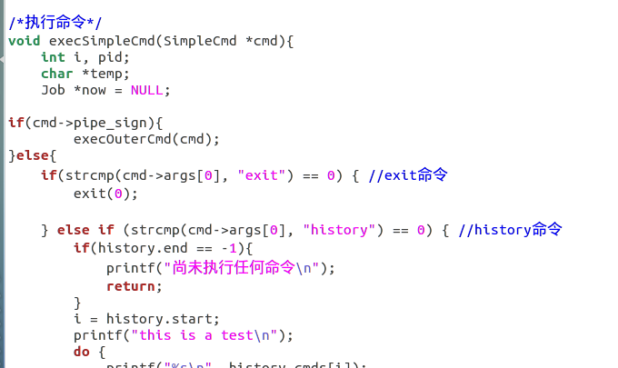

代码这一部分负责处理内部命令，下面个语句为响应的命令，不一一截图列举

能够执行外部程序命令，命令可以带参数，使用I/O重定向，支持前后台作业，

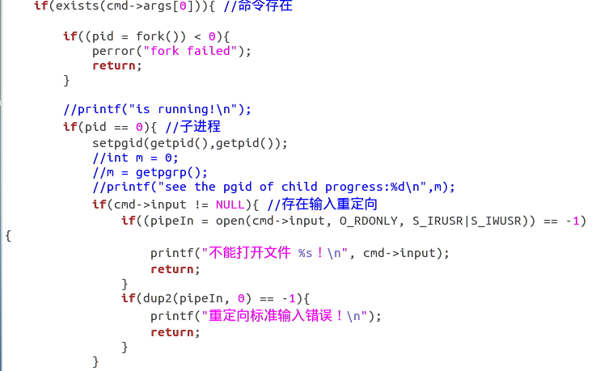 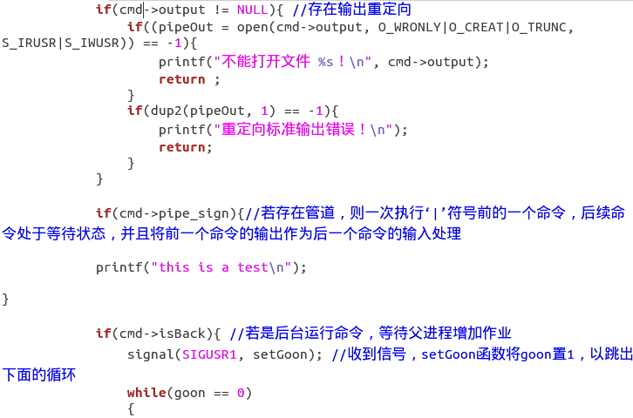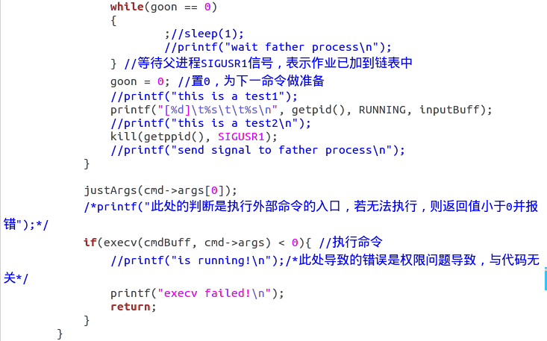 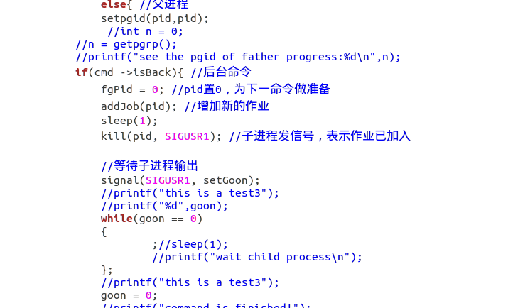 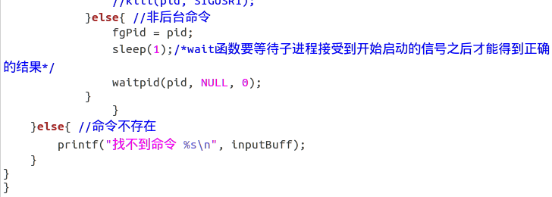

提供作业控制功能，包括打印作业的清单，改变当前运行作业的前台/后台状态，以及控制作业的挂起、中止和继续运行，主要是对于信号的处理

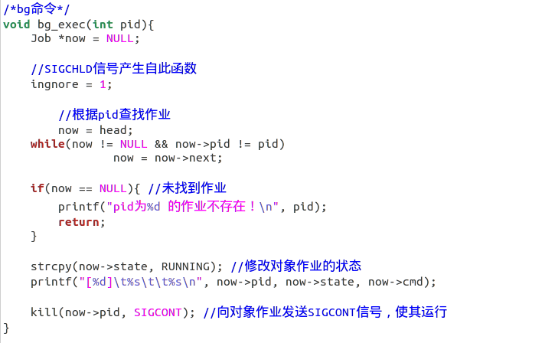 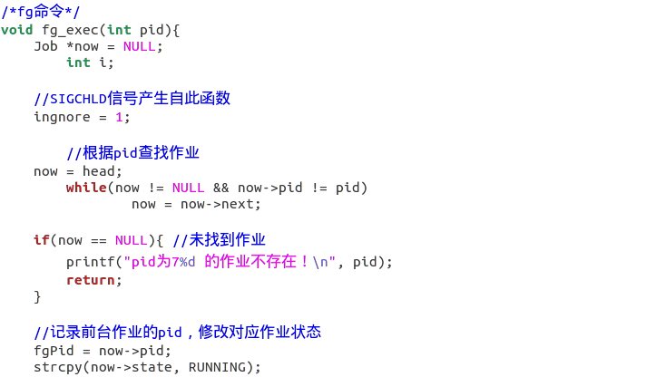 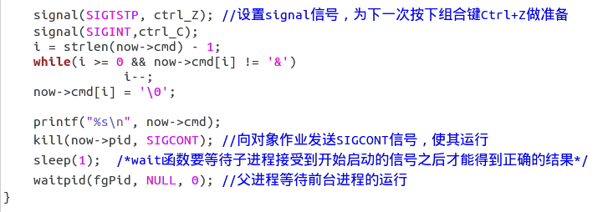 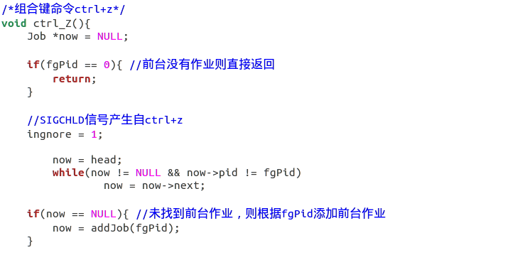 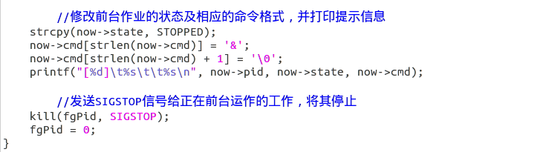

## 3.3 提高要求实现说明

关于yacc和lex，写了一个.l文件，但是不知道能不能用

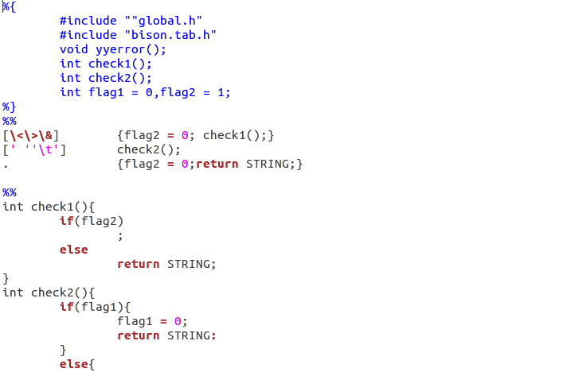 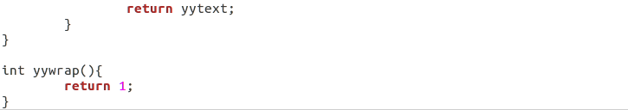

关于ctrl+c

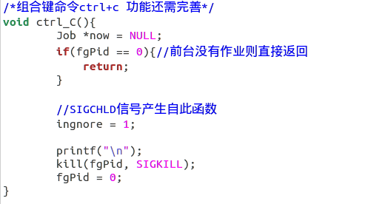

关于几个内部命令type，pwd

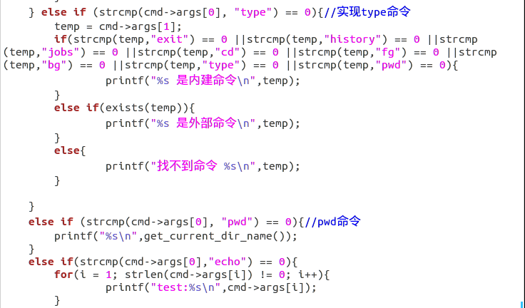

# 4.收获和感想

通过这次试验，基本了解了linux的shell程序的工作原理，对进程间通信也进行了了解。但是收获最大的不是技术方面，而是做事的态度和团队工作。由于实验是分组进行，需要组员见进行分工协调，第一次实验我是负责人，这方面做的并不好，感觉大家一起去做一个工作时，如何分配任务，如何协同进度等各方面都需要考虑。再有就是对同一个问题进行讨论时，大家的想法都不太一样，如何选择，也是问题。另外一个比较大的收获就是开始使用github了，虽然以前就听说过这个东西，但是一直没有机会或者没有想起来要用。任何事情都有第一次的，慢慢的就熟悉了，学习这件事也是。面对陌生的实物和知识时，不要因为现在什么都不会就害怕而畏畏缩缩，勇敢地踏出第一步就好了。

# 5.实验中遇到的问题及解决办法

第一次做操作系统的实验，刚开始的并没有太放在心上。而且之间犹豫小组之间的交流出现了一些问题，我在中途无奈替换成了第一次实验的负责人。从当上负责人的时候，才开始认真对待这次实验。过程中遇到了很多问题。首先就是都源代码的时候，整个代码之间的架构并不是很懂，不过这个还比较好解决，看了几遍，由手动试了几遍，对于整体的结构有了把握，然后就是已知的几个bug的处理。关于后台命令那一块，有一个问题一直搞不明白，直到后来问了大神，说在fork创建子进程的时候需要时间，因此在需要的地方放一个sleep就可以了。另外就是关于各种函数例如：setpgid，tcsetpgrp等，以及一些本来试验中就要用的函数如exec族，wait，fork，pipe等，这些都需要自己去查，但是网上的资源很多都不能看得很懂，或者说理解透彻，觉得还是自己花的时间不够多吧。另外一个就是问题就是添加管道功能的时候，对于整体的架构把握不准确，因此单独写了一个部分想要来实现pipe，但是最终还是没有完成，包括lex和yacc部分也是。这一部分没能及时完成挺遗憾的。事后想想，在做这些的时候，可能是由于性格上比较外向，加上由于是转系生，根同学并不是很熟悉，因此没有跟别人沟通交流过，不能知道别人的想法或者实现方式，有了问题也是一个人想各种办法解决，但是不仅耗时，而且达不到满意的效果。因此多多交流，有问题及时向别人请教很重要。后来在这个方面做了调整之后，想几个人请教了一下他们的实现方式，以及一些问题的处理，现在对管道部分的实现已经有了成熟的方案，正在逐步实现，虽然检查已经过去了，但是该学的东西还是要学的。以上就是本次过程中留下深刻印象的地方